Урок-подорож
Тема. Дії з многочленами
Мета:
навчальна: узагальнити знання учнів із теми «Дії з многочленами» (правила додавання, віднімання, множення многочленів) та вміння виконувати дії з многочленами;
розвивальна: розвивати пізнавальний інтерес учнів, логічне мислення, креативність, культуру математичної мови і записів;
виховна: виховувати любов до предмета, самостійність, почуття відповідальності за свої дії, вміння співпрацювати.
Тип уроку: узагальнення й систематизація знань, умінь і навичок.
Обладнання: картки самоконтролю, роздавальний матеріал, презентація з умовами завдань.
Епіграф уроку:
Навчатися можна тільки весело...
Щоб перетравлювати знання,
потрібно поглинати їх з апетитом.
А. Франс
Хід уроку
І. Організаційний етап
Повідомлення теми, мети уроку
Учитель. Відомий французький письменник XIX ст. Анатоль Франс одного разу зауважив: «Навчатися можна тільки весело... Щоб перетравлювати знання, потрібно поглинати їх з апетитом», Ці слова ми візьмемо за епіграф нашого уроку, на якому ви не просто зможете пригадати матеріал із теми «Дії з многочленами», формувати навички додавати, віднімати і множити многочлени, щоб добре підготуватися до контрольної роботи, але й, сподіваюсь, цікаво проведете час.
Сьогодні ми вирушаємо в захопливу подорож математичним океаном (Слайд 1). Маршрут складний, ми можемо зустріти підводні рифи, айсберг, мілину, нас можуть захопити до полону пірати, ми можемо потрапити у шторм. Сподіваюся, що ці перешкоди не зіб’ють вас зі шляху. Але, щоб узяти участь у подорожі, слід придбати путівки, вартість яких визначають не гроші, а знання. Для того щоб отримати ці путівки, необхідно повторити теоретичний матеріал з теми. Проведемо аукціон знань. Але спочатку ознайомимося із заліковою карткою, яку ви заповнюватимете під час нашої подорожі.
ІІ. Актуалізація опорних знань
Аукціон розпродажу путівок
(Слайд 2)
- Вираз, поданий у вигляді суми одночленів.
- Доданки, які мають один і той самий буквений множник.
- Многочлен, який є сумою одночленів стандартного вигляду, серед яких немає подібних членів.
- Найбільший зі степенів одночленів, які утворюють многочлен.
- Властивість множення, яку використовують під час множення одночлена на многочлен.
- Спосіб розкладання многочленів на множники.
Учні з переліку відповідей вибирають відповідний номер і записують у зошит відповіді на запитання.
1. Розподільна. 2. Групування. 3. Многочлен. 4. Подібні. 5. Многочлен стандартного вигляду. 6. Степінь многочлена.
Відповідь. 1 — 3; 2 — 4; 3 — 5; 4 — 6; 5 — 1; 6-2.
Самоперевірка
Учитель. Діти, перевірте, чи правильно ви дали відповіді в зошитах (звіряють відповіді з правильними на слайді 3). Порахуйте кількість правильних відповідей і поставте в залікову картку до графи «Аукціон» відповідну кількість балів.
Підніміть руку, хто відповів правильно на всі запитання, хто отримав 6 балів, ..., 2 бали, 1 бал.
Молодці! Ви довели, що добре знаєте теоретичний матеріал і зможете використати його для розв’язування завдань.
Тож відпливаємо!
ІІІ. Застосування знань, умінь, навичок
1. Гра «Знайди помилку»
Учитель. Давайте перевіримо, чи всі прилади працюють добре.
(Слайд 4)
Знайди помилку
Допоможіть одне одному перевірити, чи правильно виконано спрощення виразів. Поставте «+» чи «-».
(На партах — картки жовтого кольору із завданням.)
Виконайте дії:
- ; «+»
- ; «-»
- ; «-»
- . «+»
Учні обмінюються зошитами і перевіряють роботи одне одного.
Критерії оцінювання
Кожна правильна відповідь — 1 бал.
Учитель. Підніміть руку, хто отримав бали, 3 бали, 2 бали, 1 бал. Поставте в таблицю оцінювання кількість балів за це завдання.
Ви добре впоралися із завданням, тож продовжуємо нашу приємну подорож.
2. Гра «Підводні рифи»
Що це? Ми наближаємося до підводних рифів! Тривога! Чи зможемо ми їх обминути? Кожен із рифів у нашому математичному океані — це завдання розкласти на множники. А допоможе нам видатний учений, ім’я якого ви дізнаєтеся, якщо правильно розв’яжете приклади і виберете букви, що відповідають правильній відповіді.
(На партах — картки зеленого кольору із завданнями.) (Слайд 5)
Учні працюють у парах.
Розкладіть на множники:
- ;
- ;
e)
й)
к)
л)
м)
о)
р)
с)
т)
е) ;
я)
Яке ім’я цього видатного математика?
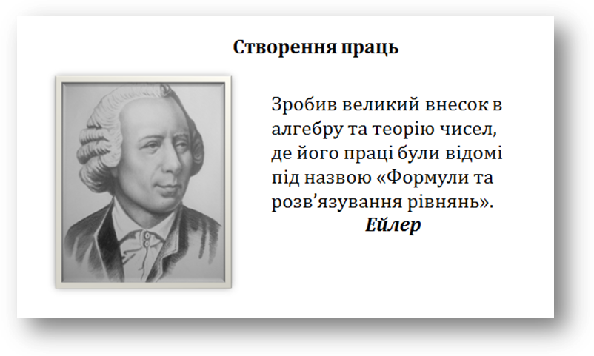
Народився у Швейцарії (1707-1783). 1727 року двадцятирічного юнака запросили до Петербурзької Академії наук. Він був соратником Ломоносова. Серед його робіт — перші підручники з розв’язування рівнянь. Ейлера вважають великим учителем математики. (Слайд 6)
Критерії оцінювання (Слайд 7)
Кожна правильна відповідь — 1 бал.
Поставте в таблицю оцінювання кількість балів, яку ви отримали за «подолання рифів».
Хто отримав 5 балів, 4 бали, 3 бали?...
Молодці! Ми оминули підводні рифи!
Хвилинка релаксації «Океанський прибій»
3. Гра «У піратському полоні»
Учитель. Але поки ми слухали прибій океану й втратили пильність, нас захопили до полону пірати. Вони згодні нас відпустити, якщо ми допоможемо їм відкрити скриню старого Сільвера, у якій той зберігав свої скарби. Але відкрити її можна тільки за допомогою коду, який зашифровано у завданнях.
Учні працюють у групах.
(На партах — картки рожевого кольору із завданням.)
(Слайд 8)
Розв’яжіть рівняння:
- 1) 0; 2) 0; 3)
- 1) 3; -4; 2)3; 3) 4.
- 1) -3; 2) 10; 3) 3.
Запишіть цифри, поряд з якими знаходиться правильна відповідь, і ви отримаєте код до замка від скрині Сільвера.
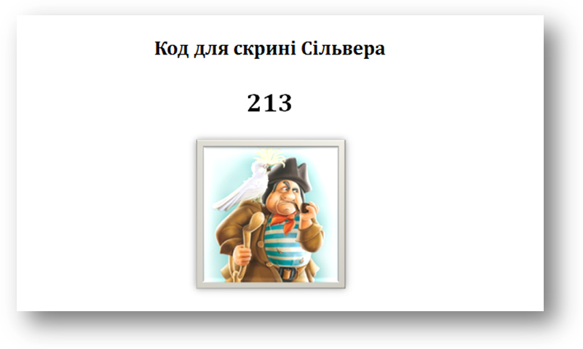
Хто зміг знайти код до скрині?
Капітан команди виставляє в таблицю оцінювання кількість балів, яку учні отримали за «код від скрині», враховуючи те, як працювали члени команди залежно від їх вкладу в спільну роботу.
Критерії оцінювання (Слайд 9)
Кожна правильна відповідь — 1 бал.
4. Гра «Шторм»
Учитель. Ура! Ми знову вільні! Але радіти ще рано, море неспокійне — наближається шторм. Не будемо чекати, поки шторм атакує нас. Атакуємо його першими.
«Мозкова атака»
(Слайд 10)
(Картки із задачею лежать на партах).
Довжина ділянки, де розміщено табір піратів, на 10 м більша за його ширину. Її площу пірати вирішили збільшити на 400 м². Для цього її довжину збільшили на 10 м, а ширину — на 2 м. Знайдіть площу нової ділянки.
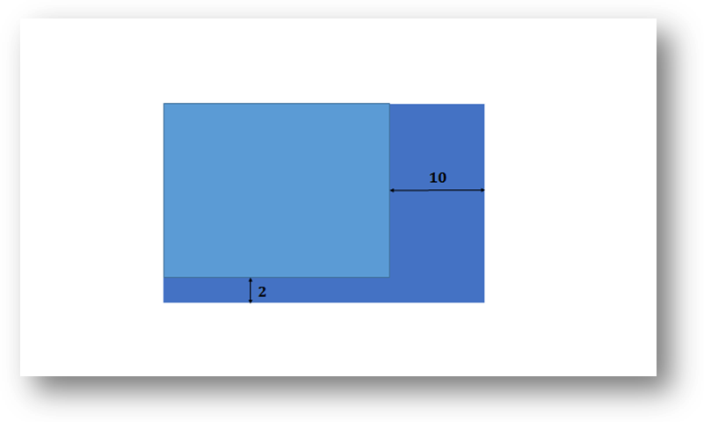
(Слайд 11)
Учитель. Кажіть усе, що спаде на думку. Не обговорюйте і не критикуйте висловлювання інших. Доповнення запропонованої ідеї заохочується.
(Учні висловлюють ідеї, коментарі, шляхи розв’язування. Усі пропозиції записують на дошці в порядку їх оголошення без зауважень, коментарів чи запитань. Заохочуємо всіх до висловлення якомога більшої кількості ідей. Наприкінці обговорюємо й оцінюємо запропоновані ідеї.)
Учні працюють у групах.
Група, яка першою розв’язала задачу, презентує її на дошці.
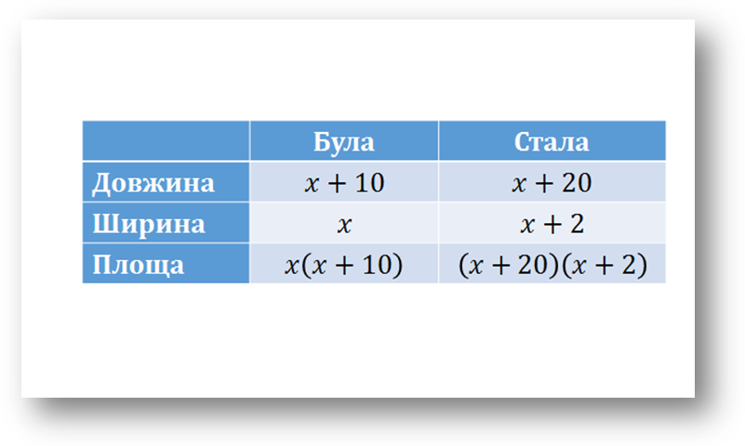
Критерії оцінювання в групах (Слайд 12)
Правильно складена математична модель — 2 бали.
Правильно розв’язане рівняння — 2 бали.
Правильно виконані наступні дії після рівняння — 2 бали.
Хто отримав 6 балів, 4 бали, 2 бали?
Поставте в таблицю оцінювання кількість балів, яку ви отримали за «Мозкову атаку».
IV. Підсумок уроку «Дельта-плюс»
Учитель. Ось і добігла кінця подорож.
Повернення до епіграфа
А тепер розкажіть, що вам сподобалося на сьогоднішньому уроці.
(Слайд 13)
- Що ми вивчали на уроці?

- Чого ви навчилися на сьогоднішньому уроці?
- Навіщо ми це робили?
- Чи досягли очікуваних результатів?
- Що особливо сподобалося під час уроку?
- Що не сподобалося?
V. Самооцінка учнів
Учитель. На початку уроку ви отримали картки контролю знань. Заповніть їх.
Підніміть руку, хто отримав оцінку 12, 11...
VІ. Домашнє завдання
(Слайд 14)
Дякую за урок!

Картка заліку знань учня
Прізвище, ім’я | Усна робота «Аукціон» | «Знайди помилку» | «Підводні рифи» | «У полоні піратів» | «Шторм» | Підсумковий бал

Підсумковий бал | 24 | 22-23 | 20-21 | 18-19 | 16-17 | 14-15 | 12-13 | 10-11 | 8-9 | 6-7 | 4-5 | < 4
Оцінка | 12 | 11 | 10 | 9 | 8 | 7 | 6 | 5 | 4 | 3 | 2 | 1
Ваша оцінка за урок…

